

1 vorbehaltlich der Gebührenerhöhung der Kreismusikschule; ggf. Gebührenermäßigung möglich

Liebe Eltern!

In der **KGS Leeste** kann Ihr Kind in der **5. und 6. Klasse** im Rahmen einer „Bläser-gruppe“ das Spielen eines Orchesterinstrumentes erlernen, **egal welchen Schulzweig es besucht**.

Folgende Instrumente werden je nach Gruppengröße unterrichtet:

**Querflöte, Klarinette, Saxophon,**

**Trompete, Posaune,**

**E-Bass und Schlagzeug.**

* Alle Instrumente werden von unserer Schule zur Verfügung gestellt. Die monatliche Leihgebühr beträgt 12 €.
* Der Instrumentalunterricht wird von MusiklehrerInnen der Kreismusikschule Syke erteilt und kostet 24 € pro Monat1 (das ergibt Gesamtkosten von 36 €/Monat).
* Das Angebot wendet sich an Anfän-gerInnen. Kinder mit instrumentalen Vorkenntnissen können auch ein neues Orchesterinstrument erlernen.

**Leider gibt es in diesem Jahr wegen der Corona-Krise keine Schnupperstunde, keine Informationsveranstaltung und auch keinen Tag der Offenen Tür in der KGS Leeste.**

Daher bitten wir Sie, sich über die **Homepage der Schule** ([www.kgs-leeste.de](http://www.kgs-leeste.de)) und über die Homepages der Grundschulen zu informieren. Sie finden dort unseren aktuellen **Flyer**, einige **FAQs** und auch kleine **Informationsvideos**, die einige Bläsergruppenkinder gedreht haben.

**WICHTIG:**

**Voraussetzung der Teilnahme an der Bläsergruppe ist ein Telefonat bis zum**

**20. Mai 2020 mit Herrn Stein, der die neue**

**5. Klasse in Musik unterrichten wird (0421/4349688).**

**Bitte nehmen Sie mit ihm Kontakt auf!**

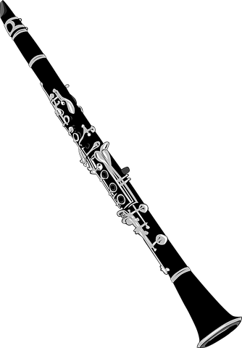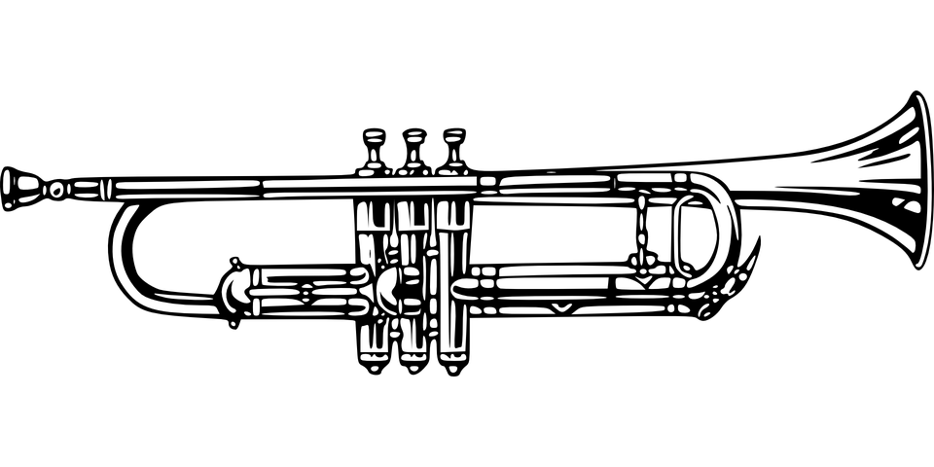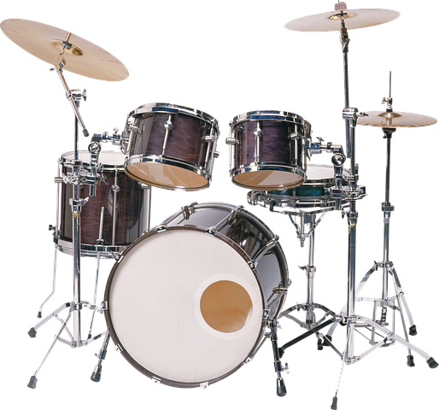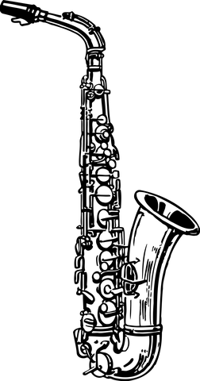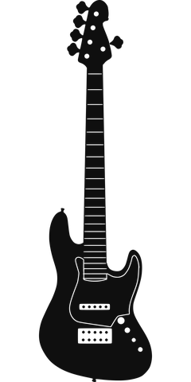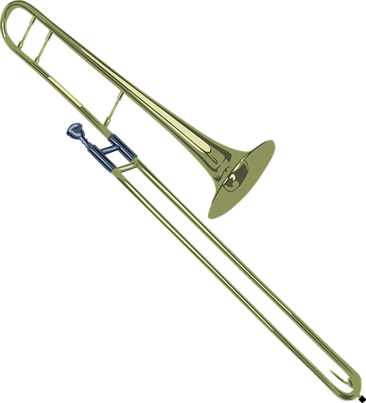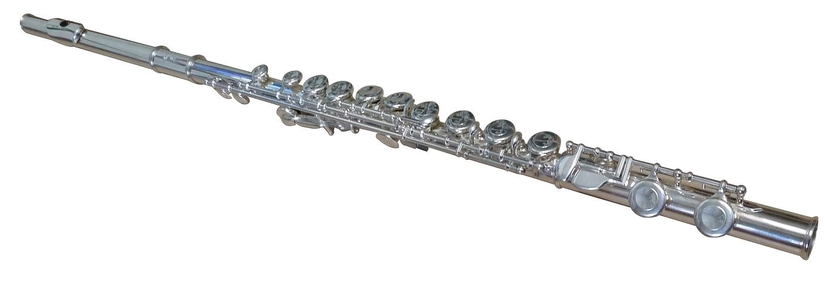

**Wie es beginnt:**

Beim Klassenmusizieren lernen die Kinder zunächst viele verschiedene Blasinstrumente eines Orchesters sowie Schlagzeug und E-Bass durch Ausprobieren kennen, um herauszufinden, welches Instrument für sie besonders geeignet ist.

Gemeinsam erfahren die Kinder den Bezug zum eigenen Instrument und dem Orchester. Erstes Ausprobieren sowie leichte Atem- und Rhythmusübungen kennzeichnen diese Anfangsphase.

**Und dann:**

Zunächst einstimmig beginnend, wechseln die Übungen allmählich über eine leichte Mehrstimmigkeit in den kompletten Orchestersatz. Bis zum ersten schön gespielten Stück mit allen ist es gar nicht so weit - das passende Gefühl gehört dazu: „Das haben **wir** geschafft!“.